Сырьем для получения пенополистирола этим методом служит стирол и газообразователь, который вначале способен инициировать реакцию полимеризации стирола, а затем вспенивать полученный полистирол до нужного объемного веса. В качестве газообразователя можно применять порофор ЧХЗ-57 или ЧХЗ-22. Для получения самозатухающего пенополистирола одновременно вводится 4,5—5% тетрабромпараксилола (ТВК).
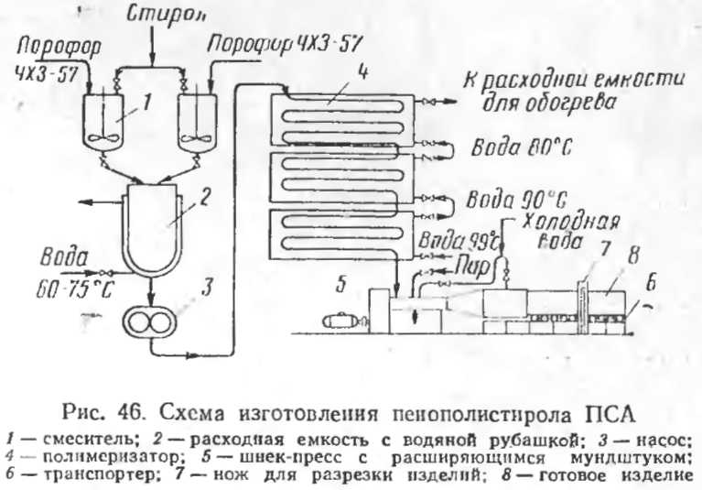
Стирол подают в смеситель, где в нем при 20—40°С растворяется необходимое количество порофора (ЧХЗ-57—3—7%, ЧХЗ-22—5—10%) в зависимости от требуемого объемного веса. Для организации непрерывного технологического процесса необходимо иметь два смесителя. Из смесителя полученный раствор поступает в форполимеризатор, где проводится предварительная полимеризация стирола до содержания 40—50% полимера. При использовании порофора ЧХЗ-57 форполиме-ризация проводится при 40°С в течение 10—12 ч, порофора ЧХЗ-22—при 100—120°С п течение 3—4 ч. При необходимости процесс растворения порофора в стироле и форполимеризацпю стирола можно объединить в одном агрегате. Из форполимеризатора форполимер под давлением 10—80 атм нагнетается в полимеризатор. В качестве полимеризатора можно использовать аппараты змеевиковкового типа или полимеризационные колонны с диаметром не более 250 мм. Полимеризация проводится

